Transformation d’une image en image numérique par un appareil photo

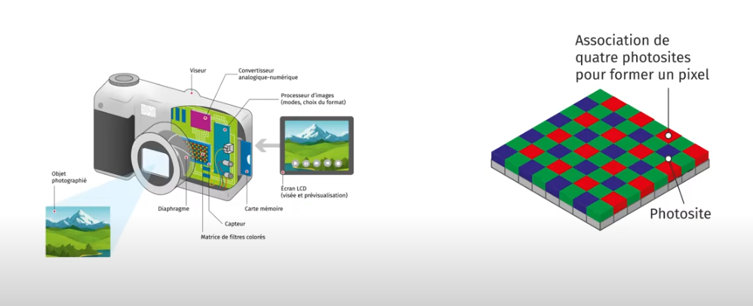
- Capture de la lumière : Lorsque vous prenez une photo, la lumière réfléchie par la scène traverse l'objectif de l'appareil photo. L'objectif dirige cette lumière vers le capteur d'image.
- Capteur d'image : Le capteur d'image est composé de millions de photodiodes (ou pixels) qui convertissent la lumière en signaux électriques. Chaque pixel enregistre l'intensité lumineuse pour une couleur spécifique (rouge, vert ou bleu) grâce à un filtre de couleur placé au-dessus.
- Photosite : Un photosite est une unité individuelle sur le capteur d'image qui capte les photons (particules de lumière) et les convertit en un signal électrique. Chaque photosite correspond à un pixel dans l'image finale.
- Filtrage des couleurs : La plupart des capteurs d'image utilisent un filtre de couleur (souvent un filtre de Bayer) pour capturer les informations de couleur. Chaque photosite est recouvert d'un filtre rouge, vert ou bleu, permettant de capturer une composante spécifique de la couleur.
- Conversion analogique-numérique : Les signaux électriques analogiques générés par les pixels sont ensuite convertis en valeurs numériques par un convertisseur analogique-numérique (ADC). Cette étape transforme les intensités lumineuses en nombres binaires.
- Traitement de l'image : Les données numériques brutes sont ensuite traitées par le processeur d'image de l'appareil photo. Ce traitement peut inclure la correction des couleurs, l'ajustement de la balance des blancs, la réduction du bruit, et d'autres améliorations pour produire une image de haute qualité.
- Stockage : L'image numérique traitée est finalement enregistrée sur une carte mémoire ou un autre support de stockage sous forme de fichier (comme JPEG, RAW, etc.).
- Affichage et partage : L'image numérique peut être affichée sur l'écran de l'appareil photo, transférée vers un ordinateur ou partagée en ligne.

